2016年中级审计师《审计理论与实务》高频考点
第二部分 企业财务审计
第四章 薪酬业务循环审计
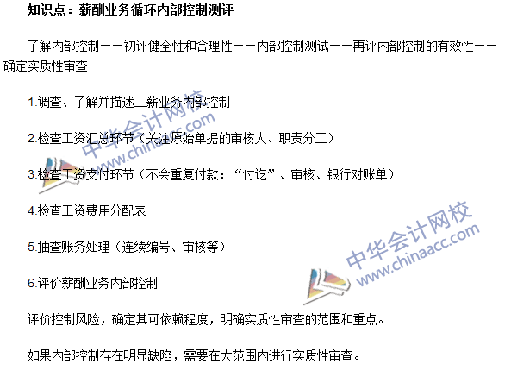
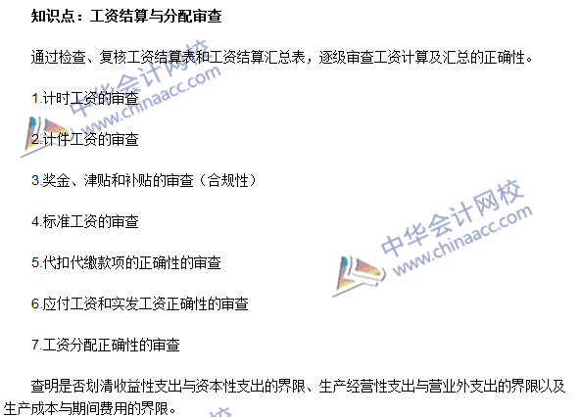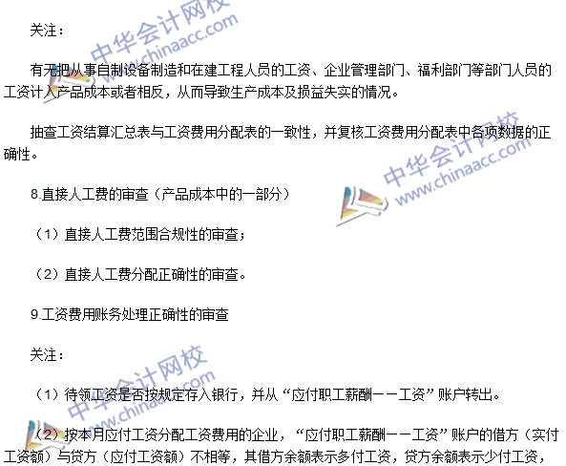

注：本文原创于中华会计网校（http://www.chinaacc.com），转载请注明出处！

